# 本周情况汇总：

2022年1月1日（周六） — 2022年1月7日（周五）

自动化晨检执行情况汇总如下：

## 统一销售门户（STSP）

|  |  |  |  |  |  |
| --- | --- | --- | --- | --- | --- |
| **执行失败原因** | **类型** | **是否被测系统原因** | **本周出现次数** | **是否闭环** | **是否已解决** |
| 弹出异常弹窗undefined。 | 系统原因 | 是 | 10 | 否 | 否 |
| 定位客户后，弹出报错提示框（No handler found for POST）。 | 系统原因 | 是 | 26 | 是 | 是 |
| 组合商品 “201910-电信十全十美5G畅享套餐399元（组合商品）”已停售。 | 数据原因 | 是 | 6 | 是 | 是 |
| 点击去结算时，弹出报错提示框“资产状态为账务停机状态，无法受理改性能业务”。 | 数据原因 | 否 | 1 | 是 | 否 |
| 点击去结算时，配置关系报错。 | 系统原因 | 是 | 1 | 是 | 是 |

详情如下：

1. 【系统原因】定位客户后，弹出报错提示框（No handler found for POST）。**（闭环已处理）**

20220101（周六）26个案例：【新装固话】、【固话改性能】、【新建地址】、【新装移动电话】、【移动电话改性能】、【基础销售品受理单纯改性能】、【C+524做移机，移机后不带C】、【订购组合商品，配置可选包】、【主副卡一起过户】、【CDMA修改付费属性】、【黑色污染违章停机资产，不允许用户要求拆机】、【组合商品退订】、【组合商品退订副卡】、【组合商品续约互转变更+副卡】、【CDMA挂失停机】、【CDMA挂失复机】、【补换卡】、【改号】、【改使用客户】、【主副卡互换】、【黑名单释放】、【一次性费用促销退订，费用项【违约金（计收）】】、【携出拆机】

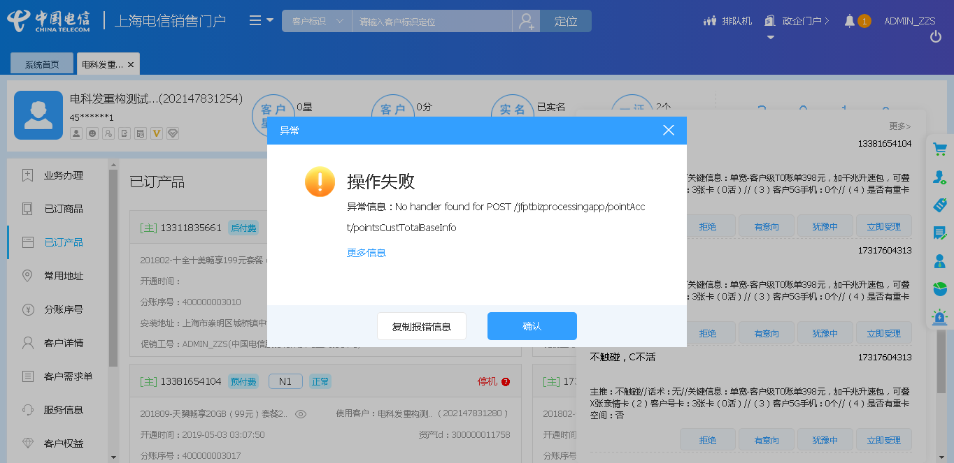

1. 【系统原因】改性能，页面弹出异常弹窗undefined。**（未闭环处理）**

20220102（周日）1个案例：【基础销售品受理单纯改性能】

20220104（周二）1个案例：【基础销售品受理单纯改性能】

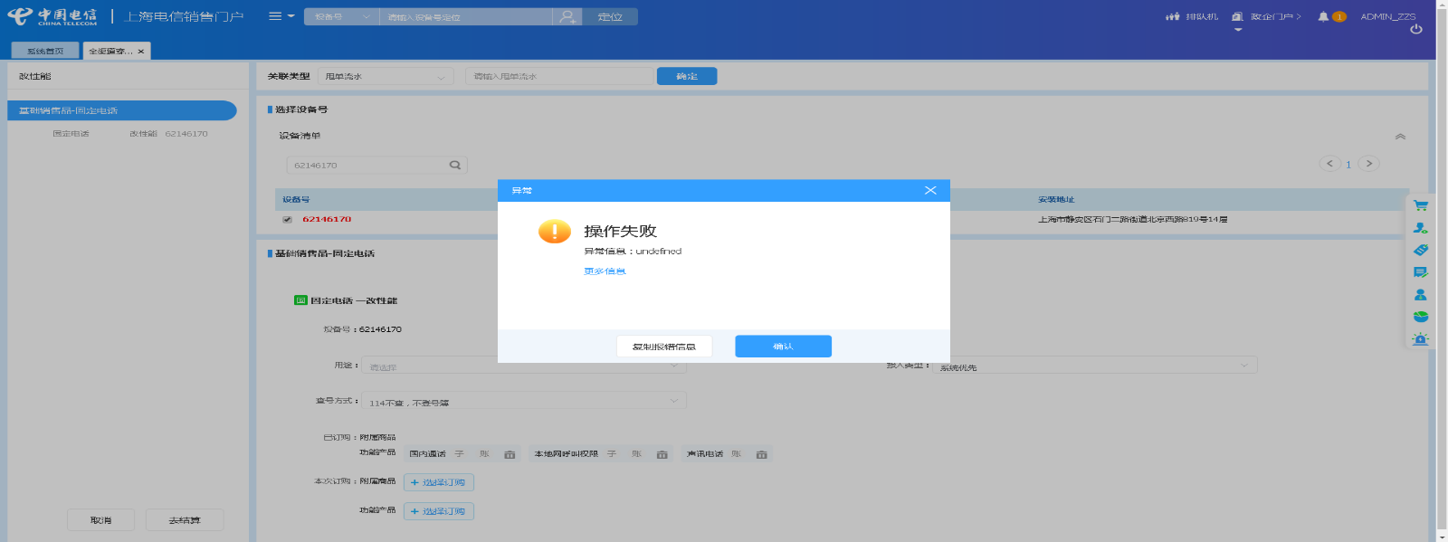

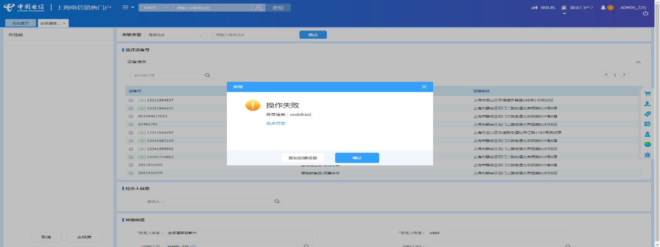

1. 【系统原因】商品订购，商品配置页面弹出异常弹窗undefined。**（未闭环处理）**

20220103（周一）1个案例：【订购C+宽带的组合套餐，选择已有产品后订购关联包】

20220104（周二）1个案例：【订购C+宽带的组合套餐，选择已有产品后订购关联包】

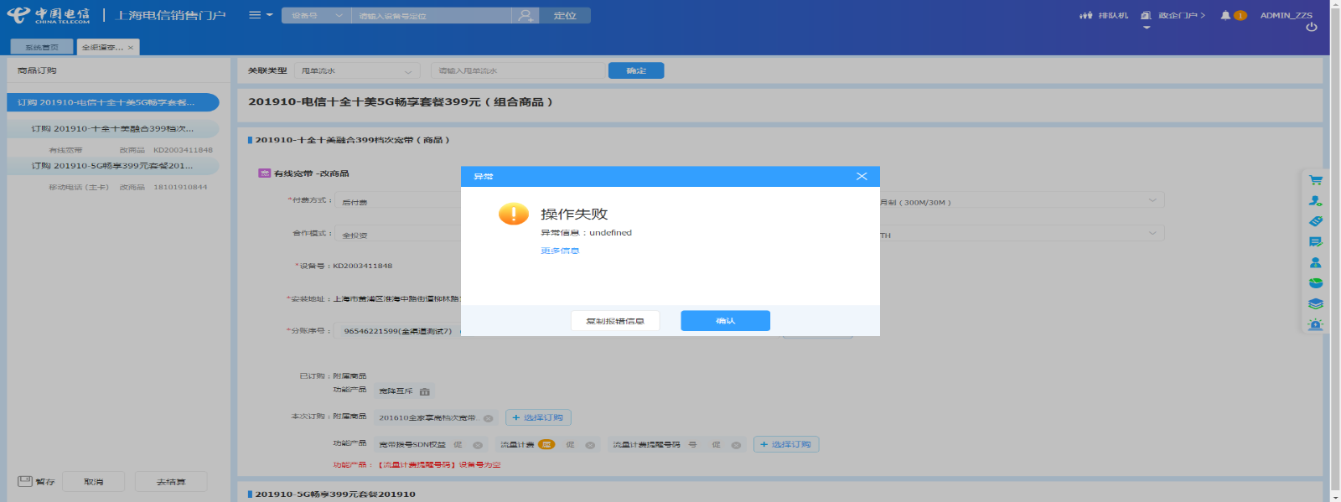

1. 【系统原因】移机，页面弹出异常弹窗undefined。**（未闭环处理）**

20220106（周四）1个案例：【C+524做移机，移机后不带C】

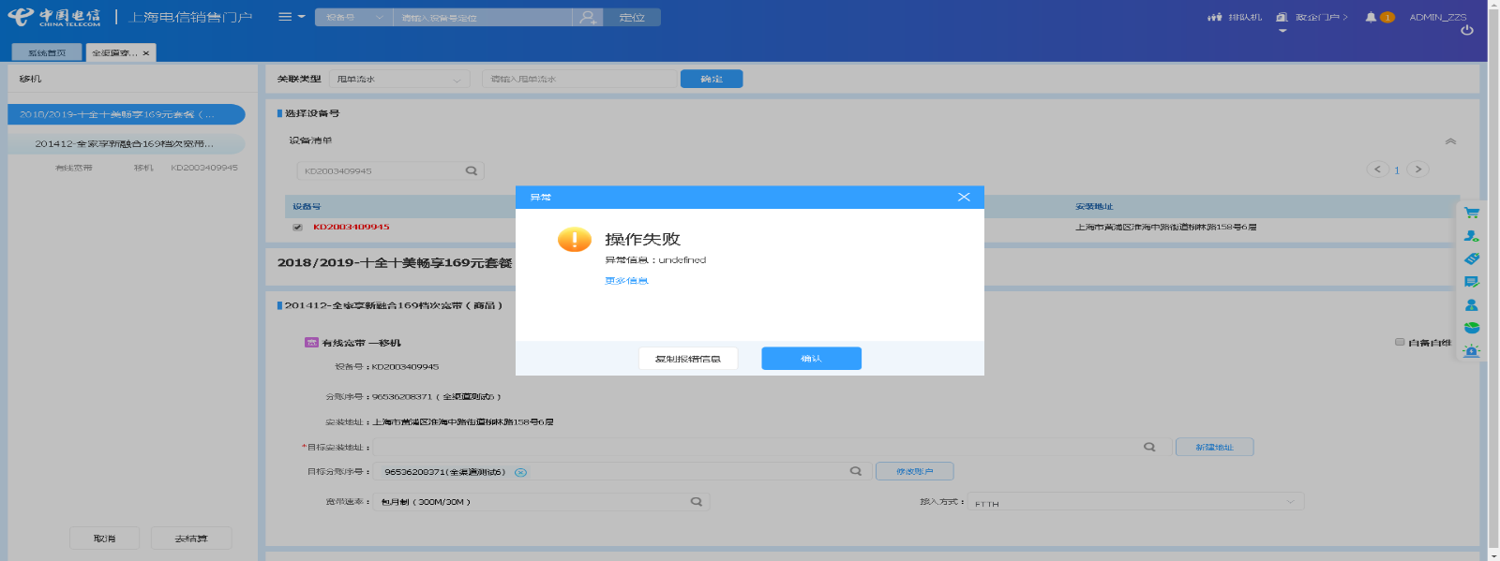

1. 【系统原因】客户定位时弹出异常弹窗undefined。**（未闭环处理）**

20220106（周四）1个案例：【组合商品退订】

20220106（周四）1个案例：【组合商品退订副卡】

20220107（周五）1个案例：【新装有线宽带】

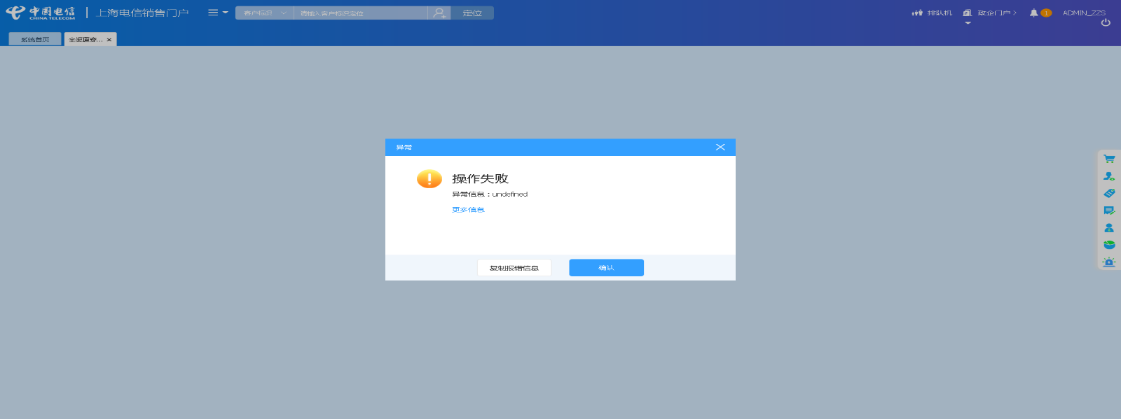

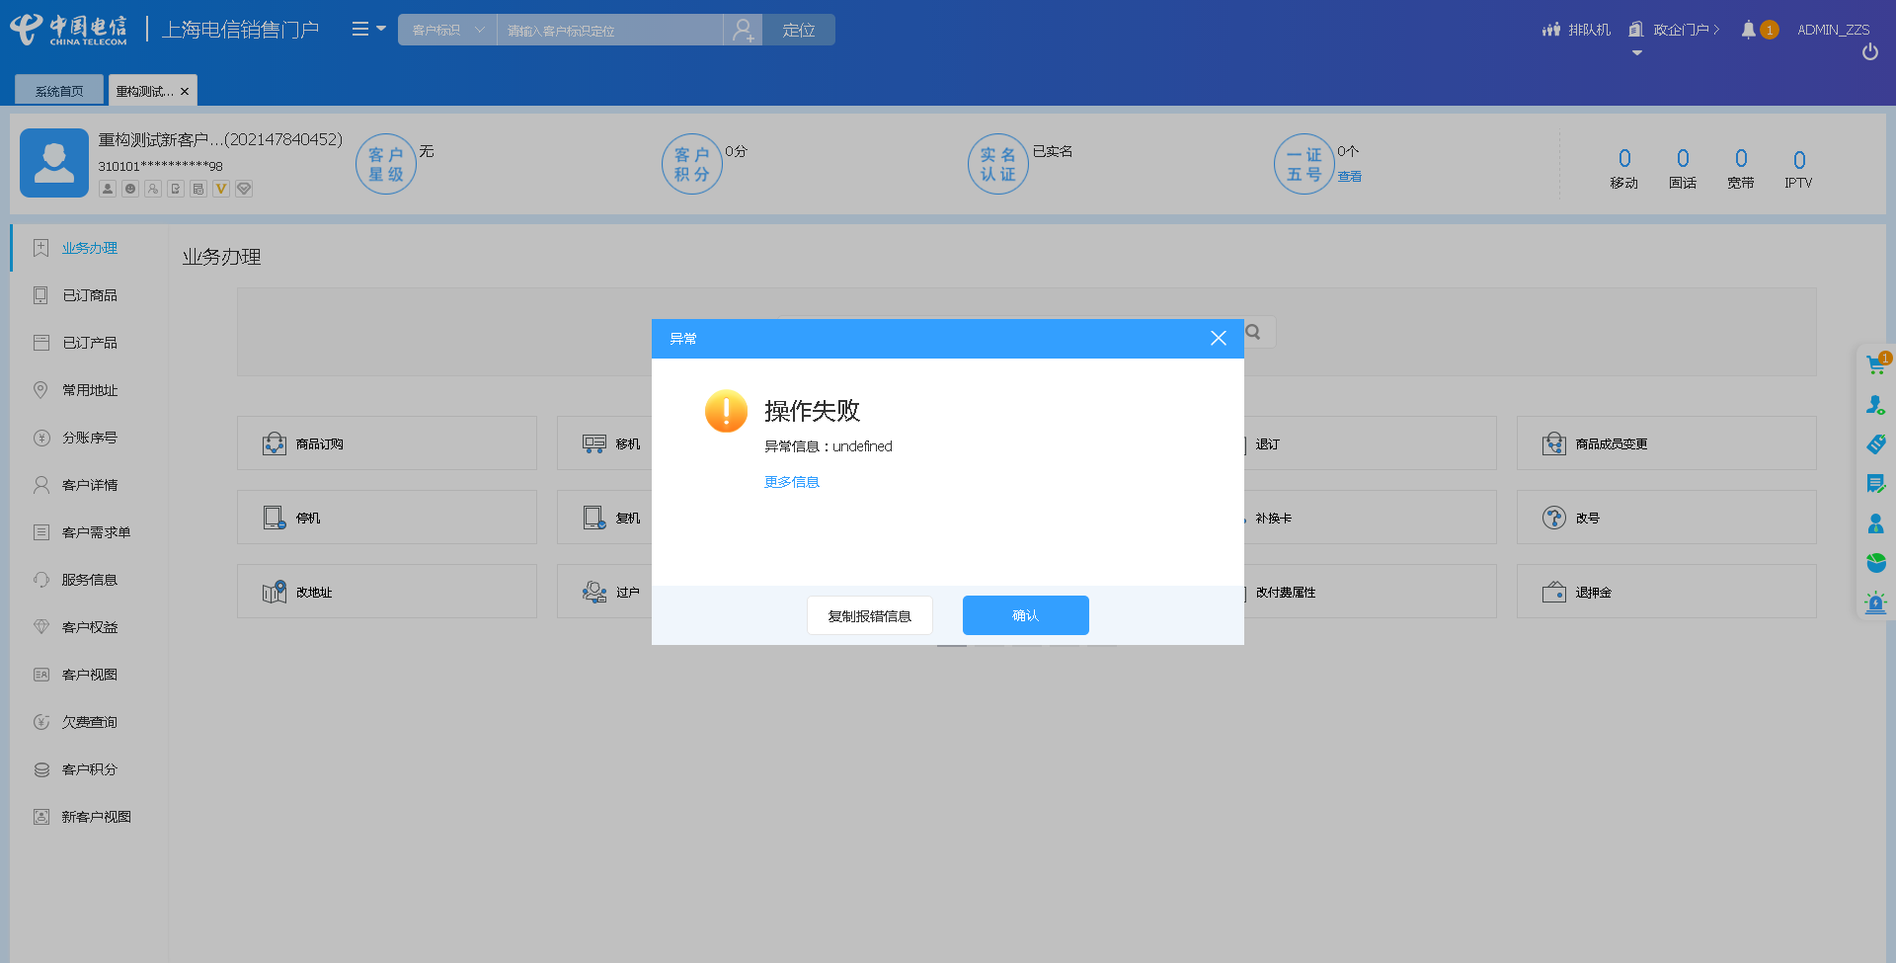

1. 【系统原因】订单提交后，返回客户页面弹出异常弹窗undefined。**（未闭环处理）**

20220101（周一）1个案例：【移动电话改性能】

20220107（周五）1个案例：【新装固定电话】

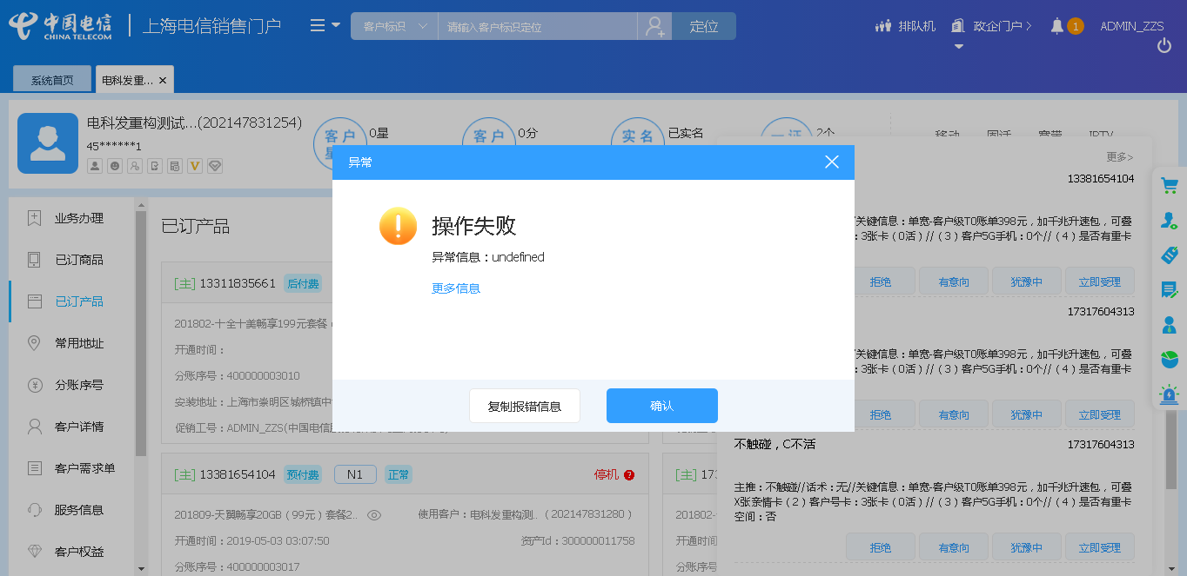

1. 【数据原因】点击去结算时，弹出报错提示框“资产状态为账务停机状态，无法受理改性能业务”。**（闭环，处理中）**

20220107（周五）1个案例：【移动电话改性能】

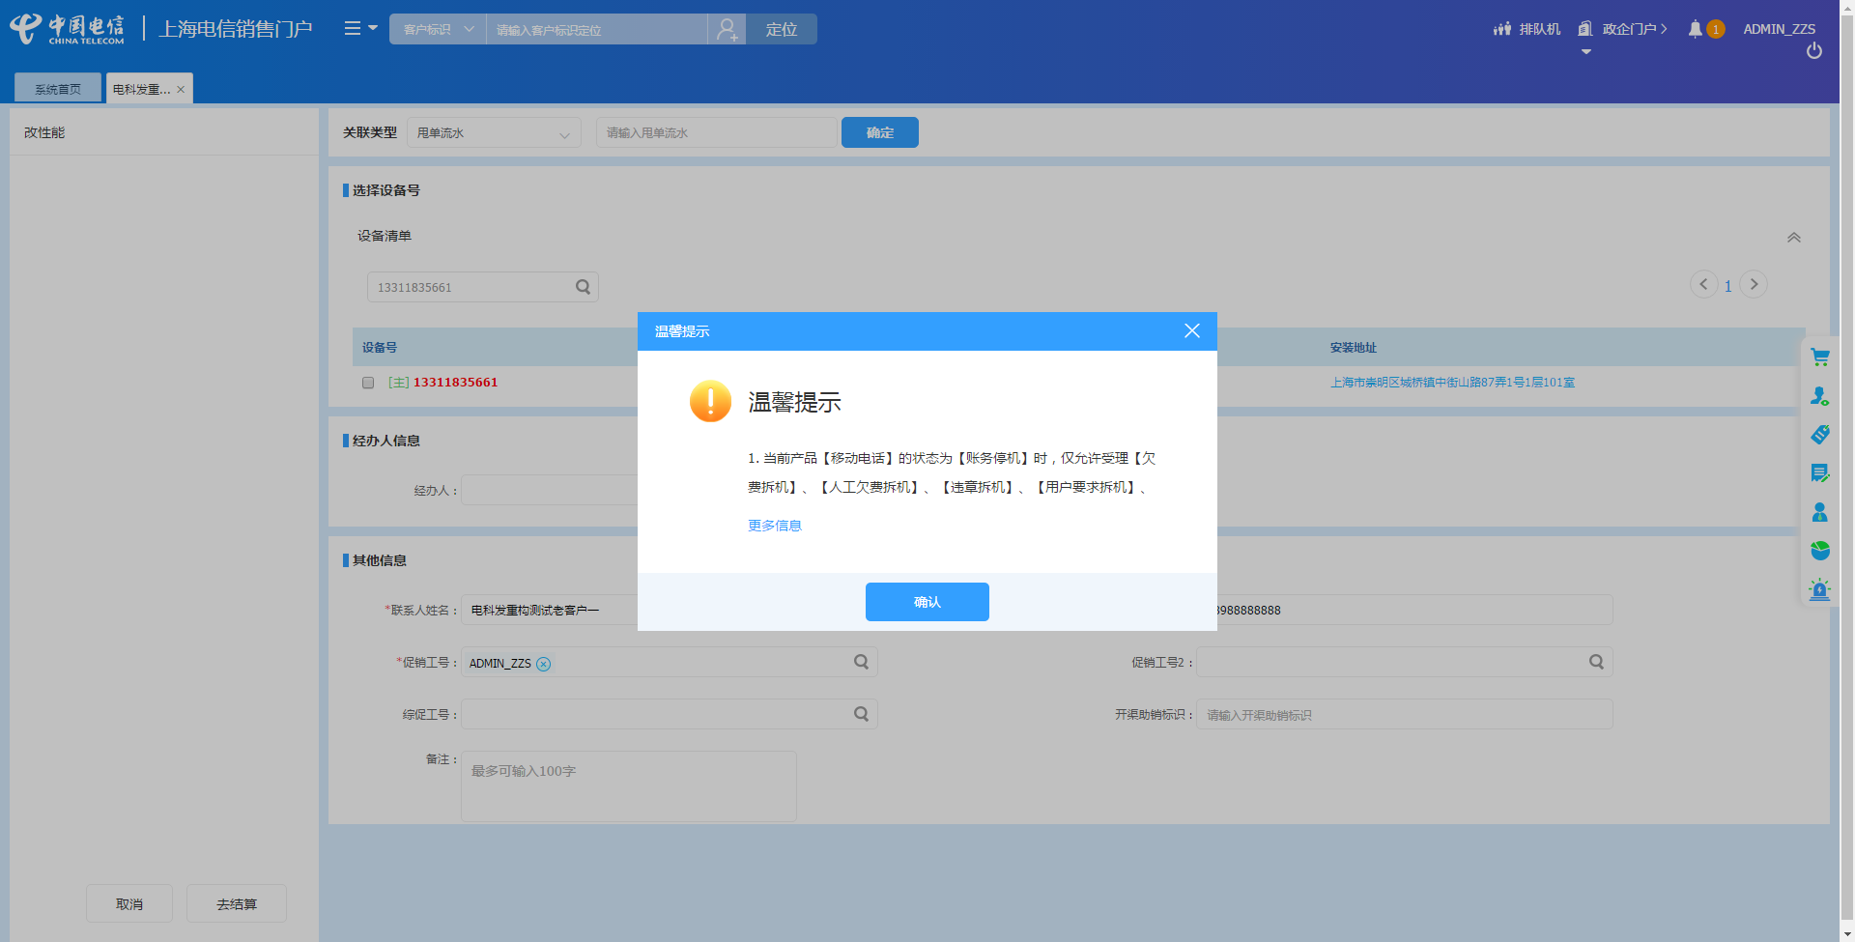

1. 【数据原因】组合商品 “201910-电信十全十美5G畅享套餐399元（组合商品）”已停售，脚本需更换组合商品。**（闭环已处理）**

20220102（周日）2个案例：【订购组合商品，配置可选包】、【组合商品续约互转变更+副卡】

20220103（周一）2个案例：【订购组合商品，配置可选包】、【组合商品续约互转变更+副卡】

20220104（周二）2个案例：【订购组合商品，配置可选包】、【组合商品续约互转变更+副卡】

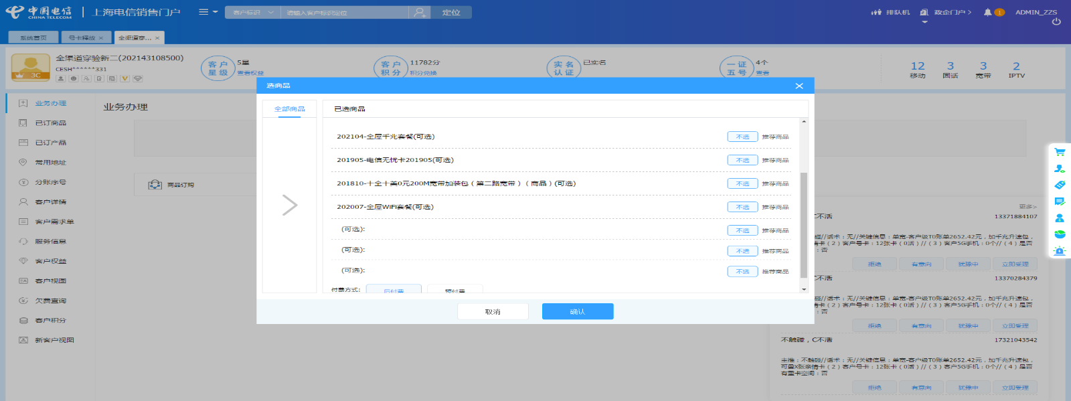

1. 【系统原因】点击去结算时，销售品配置关系报错。**（闭环已处理）**

20220103（周一）1个案例：【新建宽带】

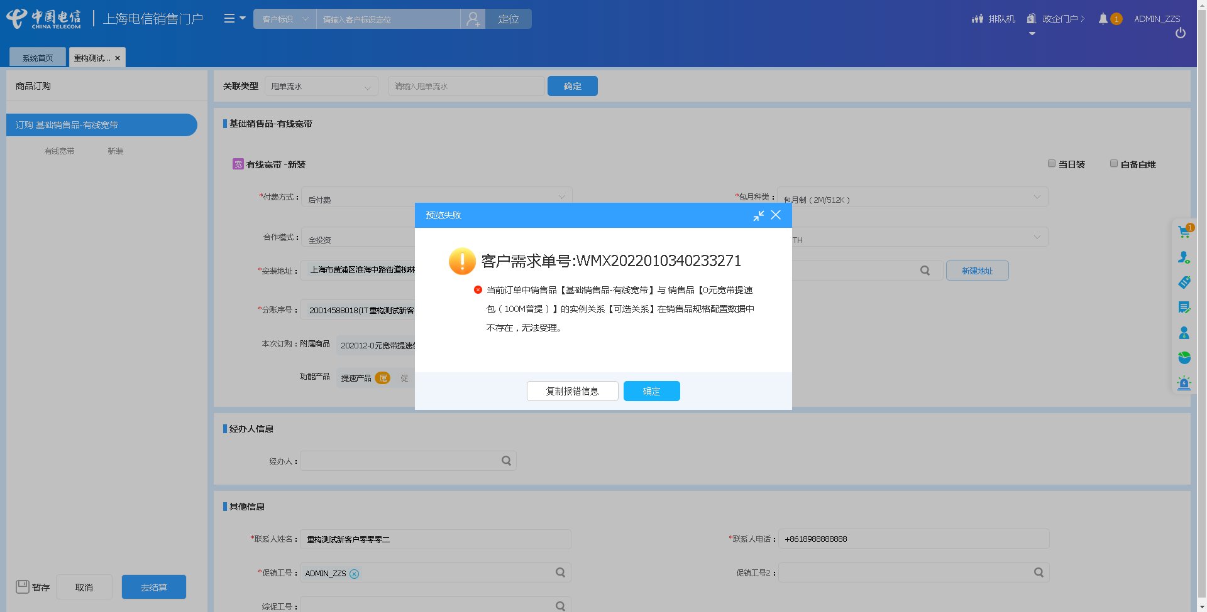

## 政企受理工作台（BIZ）

|  |  |  |  |  |  |
| --- | --- | --- | --- | --- | --- |
| **执行失败原因** | **类型** | **是否被测系统原因** | **本周出现次数** | **是否闭环** | **是否已解决** |
| 提交订单时，业务报错“安装地址不是标准地址”。 | 系统原因 | 是 | 9 | 是 | 是 |
| 提交订单时，GIS接口数据返回失败。 | 系统原因 | 是 | 1 | 是 | 是 |

详情如下：

1. 【数据原因】提交订单时，业务报错“安装地址不是标准地址”。**（闭环已处理）**

20220101（周六）1个案例：【新装-SD-WAN国内组网】

20220102（周日）1个案例：【新装-SD-WAN国内组网】、【天翼云主机新建】

20220103（周一）1个案例：【新装-SD-WAN国内组网】、【天翼云主机新建】

20220104（周二）1个案例：【新装-SD-WAN国内组网】、【天翼云主机新建】

20220105（周三）1个案例：【新装-SD-WAN国内组网】、【天翼云主机新建】

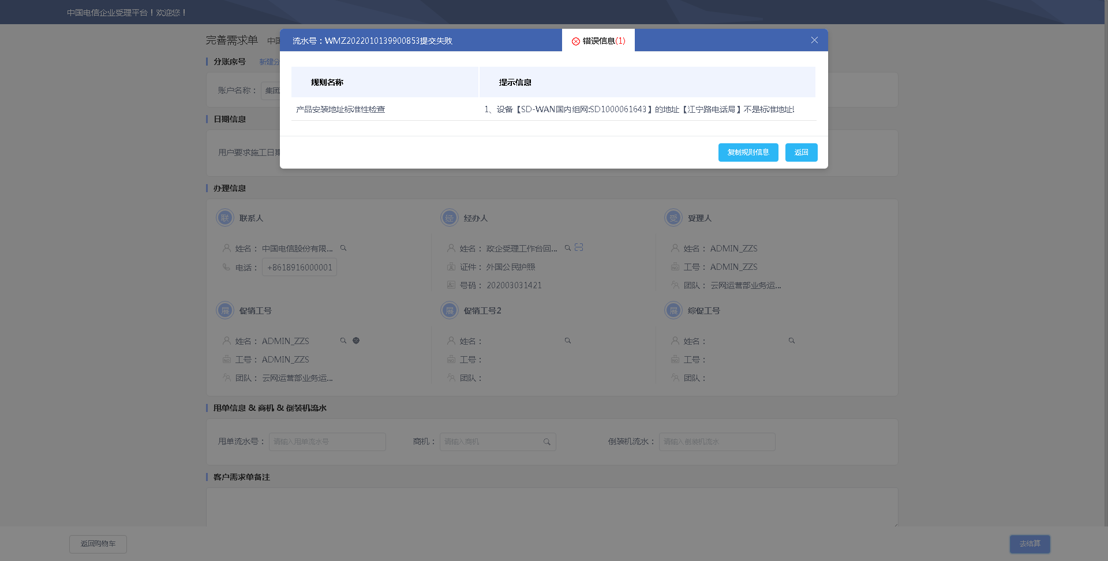

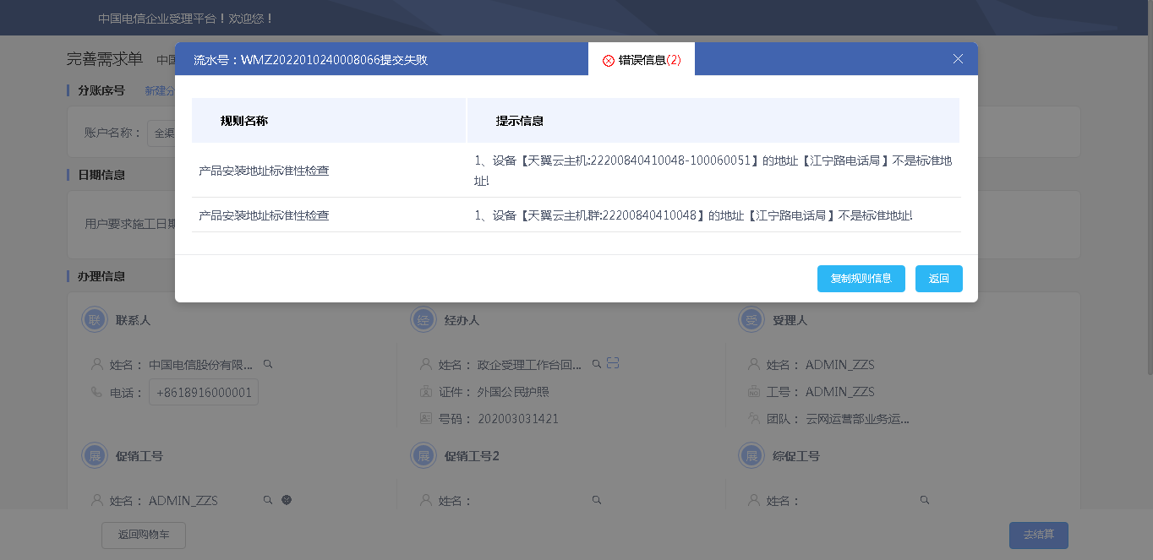

1. 【系统原因】提交订单时，GIS接口数据返回失败。**（闭环已处理）**

20220105（周四）1个案例：【商云通新建】

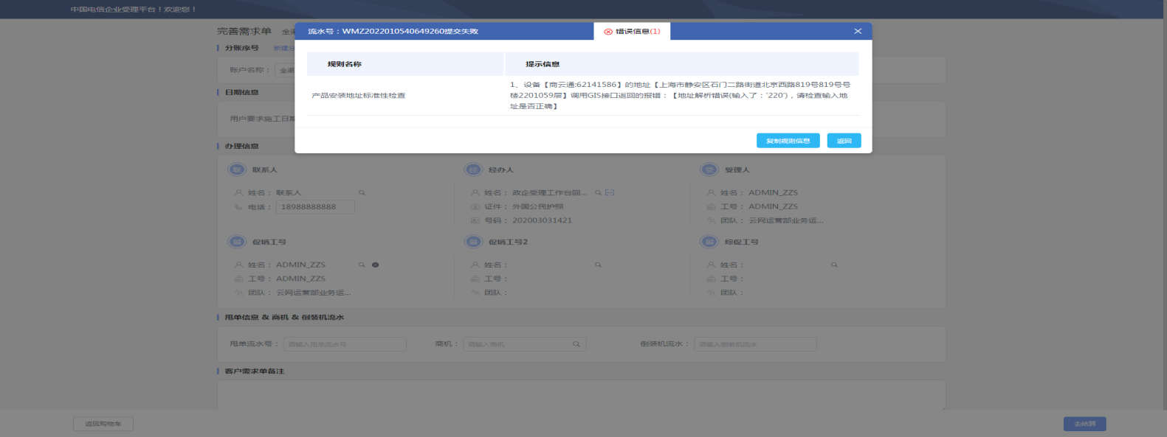

## CRM管理工作台（CMB）

无

## 能力开放平台

无

## IAM帐务服务专区

|  |  |  |  |  |  |
| --- | --- | --- | --- | --- | --- |
| **执行失败原因** | **类型** | **是否被测系统原因** | **本周出现次数** | **是否闭环** | **是否已解决** |
| 设备号业务变更，导致资产未在原先客户下，导致报错。 | 数据原因 | 否 | 4 | 是 | 是 |

详情如下：

1. 【数据原因】设备号业务变更，导致资产未在原先客户下，导致报错。**（闭环已处理）**

20220101（周六）1个案例：【按设备号查账单】

20220102（周日）1个案例：【按设备号查账单】

20220103（周一）1个案例：【按设备号查账单】

20220104（周二）1个案例：【按设备号查账单】

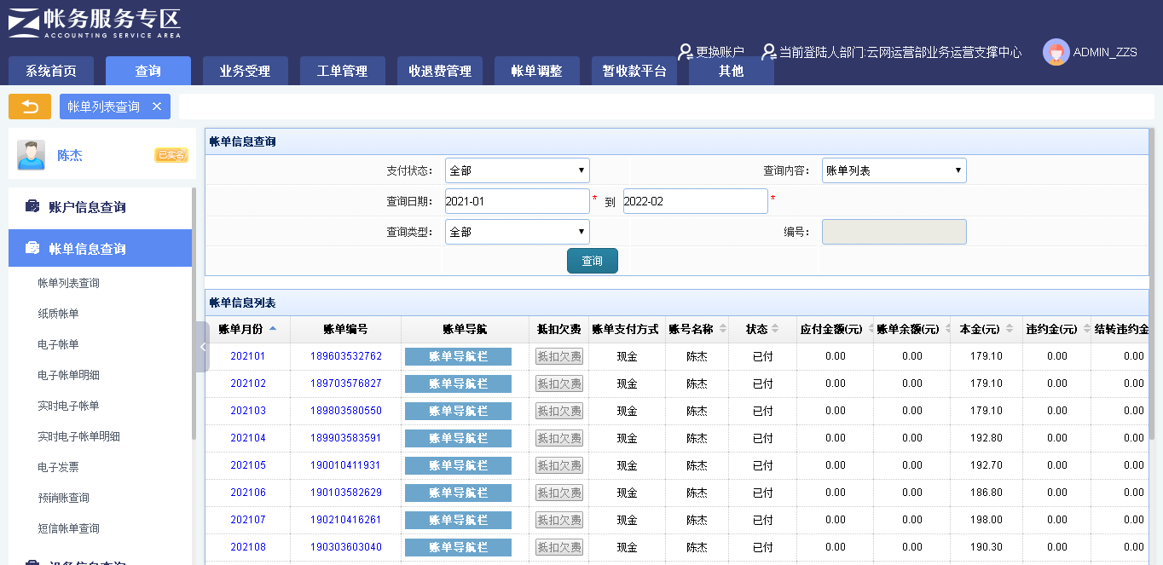

## IAM帐务服务专区（备机）

|  |  |  |  |  |  |
| --- | --- | --- | --- | --- | --- |
| **执行失败原因** | **类型** | **是否被测系统原因** | **本周出现次数** | **是否闭环** | **是否已解决** |
| 设备号业务变更，导致资产未在原先客户下，导致报错。 | 数据原因 | 否 | 4 | 是 | 是 |

详情如下：

1. 【数据原因】设备号业务变更，导致资产未在原先客户下，导致报错。**（闭环已处理）**

20220101（周六）1个案例：【按设备号查账单】

20220102（周日）1个案例：【按设备号查账单】

20220103（周一）1个案例：【按设备号查账单】

20220104（周二）1个案例：【按设备号查账单】



## 计费巡查

无

## MSS巡查

无

## 多媒体（园区）

|  |  |  |  |  |  |
| --- | --- | --- | --- | --- | --- |
| **执行失败原因** | **类型** | **是否被测系统原因** | **本周出现次数** | **是否闭环** | **是否已解决** |
| 设备号业务变更，导致资产未在原先客户下，导致报错。 | 数据原因 | 否 | 4 | 是 | 是 |
| 未查询到积分兑换记录 | 系统原因 | 是 | 1 | 是 | 是 |

详情如下：

1. 【数据原因】设备号业务变更，导致资产未在原先客户下，导致报错。**（闭环已处理）**

20220101（周六）1个案例：【根据设备号获取客户资产信息】

20220102（周日）1个案例：【根据设备号获取客户资产信息】

20220103（周一）1个案例：【根据设备号获取客户资产信息】

20220104（周二）1个案例：【根据设备号获取客户资产信息】

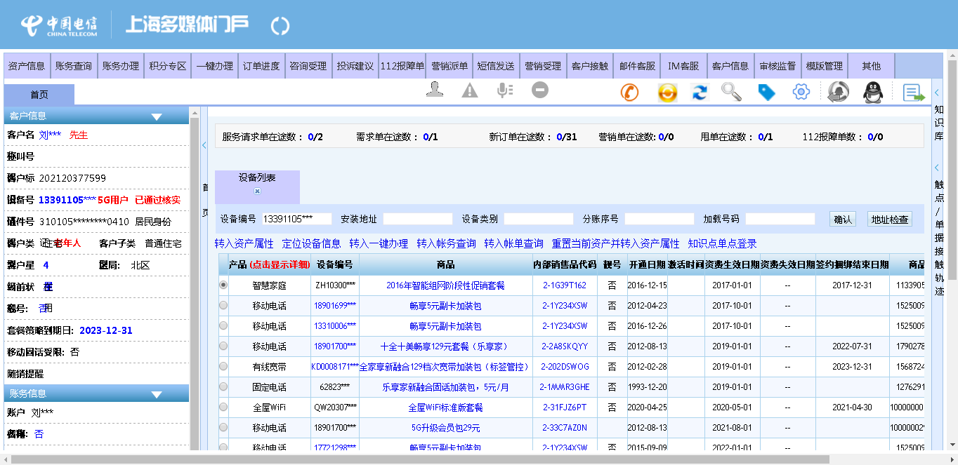

1. 【系统原因】未查询到积分兑换记录。**（闭环已处理）**

20220101（周六）1个案例：【客户引擎分账序号列表】

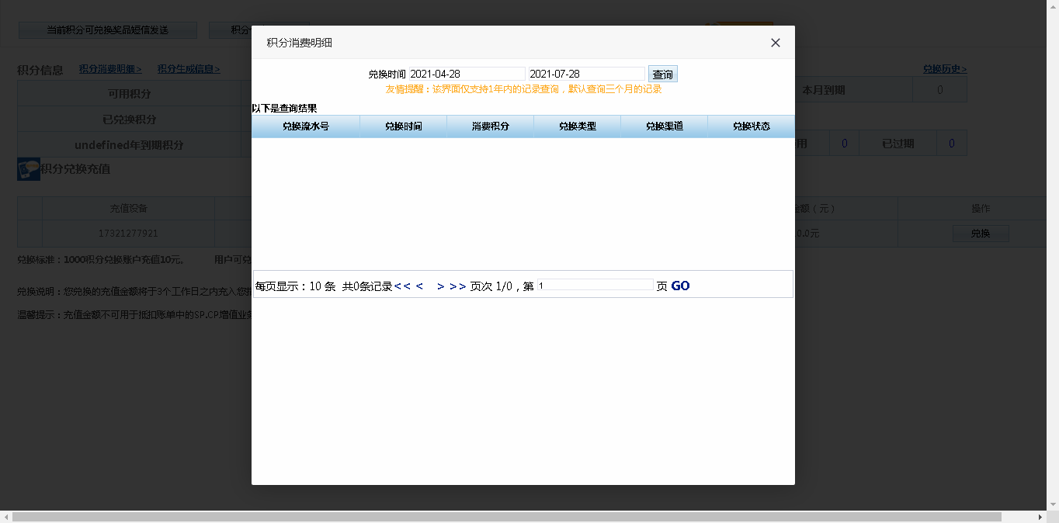

## 多媒体（周家渡）

|  |  |  |  |  |  |
| --- | --- | --- | --- | --- | --- |
| **执行失败原因** | **类型** | **是否被测系统原因** | **本周出现次数** | **是否闭环** | **是否已解决** |
| 设备号业务变更，导致资产未在原先客户下，导致报错 | 数据原因 | 否 | 4 | 是 | 是 |
| 未查询到积分兑换记录 | 系统原因 | 是 | 1 | 是 | 是 |

详情如下：

1. 【数据原因】设备号业务变更，导致资产未在原先客户下，导致报错。**（闭环已处理）**

20220101（周六）1个案例：【根据设备号获取客户资产信息】

20220102（周日）1个案例：【根据设备号获取客户资产信息】

20220103（周一）1个案例：【根据设备号获取客户资产信息】

20220104（周二）1个案例：【根据设备号获取客户资产信息】



1. 【系统原因】未查询到积分兑换记录。**（闭环已处理）**

20220101（周六）1个案例：【客户引擎分账序号列表】



## ABP批价

无

## 当天0-5点IAM充值订单数稽核

无

## 当天0-5点CRM订单数稽核

无

# 上周未闭环问题跟踪：

|  |  |  |  |  |  |
| --- | --- | --- | --- | --- | --- |
| **被测系统** | **执行失败原因** | **类型** | **是否被测系统原因** | **上周出现次数** | **解决情况** |
| 统一销售门户（STSP） | 弹出异常弹窗undefined。 | 系统原因 | 是 | 3 | 未解决。 随机偶发。 |
| 统一销售门户（STSP） | 打开url时，页面卡在登录界面。 | 系统原因 | 是 | 1 | 本周未发生。 |
| 统一销售门户（STSP） | 进入统一销售门户页面时，页面报错（Internal Server Error）。 | 系统原因 | 是 | 1 | 本周未发生。 |
| 政企受理工作台（BIZ） | 打开url时，页面卡在登录界面。 | 系统原因 | 是 | 3 | 本周未发生。 |
| IAM帐务服务专区 | 设备号余额与预存款余额不一致。 | 脚本原因 | 否 | 1 | 已解决。 |